Cycle carré

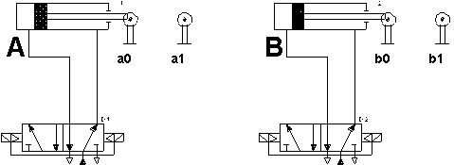

012345678**9**012345678**9**012345678**9**012345678**9**012345678**9**012345678**9**

│ Marche a0 b0 A+ │

├───┤├────────┤├────────┤├────────────────────────────()───┤

│ │

│ a1 b0 B+ │

├───┤├────────┤├──────────────────────────────────────()───┤

│ │

│ b1 a1 A- │

├───┤├────────┤├──────────────────────────────────────()───┤

│ │

│ a0 b1 B- │

├───┤├────────┤├──────────────────────────────────────()───┤

│ │

A+ = Marche . a0 . b0;

B+ = a1 . b0;

A- = b1 . a1;

B- = a0 . b1;

Marche-Arrêt avec auto-maintien

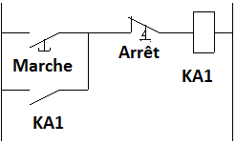

012345678**9**012345678**9**012345678**9**012345678**9**012345678**9**012345678**9**

│ Marche Arrêt KA1 │

├───┤├───┬────┤/├─────────────────────────────────────()───┤

│ │ │

│ KA1 │ │

├───┤├───┘ │

│ │

KA1 = (Marche + KA1) . /Arrêt;

|  |  |  |  |  |  |  |  |  |  |
| --- | --- | --- | --- | --- | --- | --- | --- | --- | --- |
| 196 | ─ | 195 | ├ | 180 | ┤ | 193 | ┴ | 194 | ┬ |
| 217 | ┘ |  |  |  |  |  |  |  |  |